МИНИСТЕРСТВО ОБРАЗОВАНИЯ И НАУКИ РОССИЙСКОЙ ФЕДЕРАЦИИ ФЕДЕРАЛЬНОЕ ГОСУДАРСТВЕННОЕ АВТОНОМНОЕ ОБРАЗОВАТЕЛЬНОЕ УЧРЕЖДЕНИЕ ВЫСШЕГО ОБРАЗОВАНИЯ

«Санкт-Петербургский национальный исследовательский университет

информационных технологий, механики и оптики»

Теория систем и системный анализ

Лабораторная работа №3

Оценка структурной сложности информационной системы

Выполнили: студентки группы М3310

Тарасова Анастасия

Галаева Анастасия

Проверила:

Ватьян Александра Сергеевна

Санкт-Петербург

2018

***Цель:*** *Научиться оценивать проектные характеристики архитектурной модели информационной системы.*

***Задания на работу:*** *Взяв за основу программно-техническую архитектуру ИС, построенную на предыдущих лабораторных работах, выделите модули в соответствии с обозначенными выше требованиями. Полученная структура может как совпадать с уже построенным ранее графом, так и отличаться от него.*

**Задание 1.** Для каждого модуля определить степень внутренней связности по предложенной классификации.





**Задание 2.** Для каждой связи определить тип сцепления по предложенной классификации.



**Задание 3.** Для полученной структуры модулей проверить на содержательном уровне выполнение требований к модульности и информационной закрытости. Построить диаграмму размещения модулей по физическим узлам для тех систем, где это возможно, или по изолированно выполняющимся процессам для всех остальных. За основу взять в первом случае требования к платформе и технологии реализации, а во втором случае – оценку взаимовлияния сбоев и критического повышения потребляемых ресурсов, приводящих к взаимной блокировке.

*Требования к модульности:*  
1) В нашей системе подобрали оптимальное количество модулей. Простой интерфейс при сложной внутренней организации. На вход большинства модулей поступает структура данных, а внутри них происходит обработка данных.  
2) Практически все модули имеют функциональную связность, поэтому требование к эффективности используемых модулей выполнено.

*Требование к информационной закрытости:*Мы рассмотрели два типа связей – внутренние и внешние. Выяснили, что все модули обладают низкой степенью сцепления и высокой внутренней связностью. Это означает, что модули независимы и обмениваются только информацией, необходимой для работы, а также доступ к операциям и структурам данных из разных модулей ограничен.

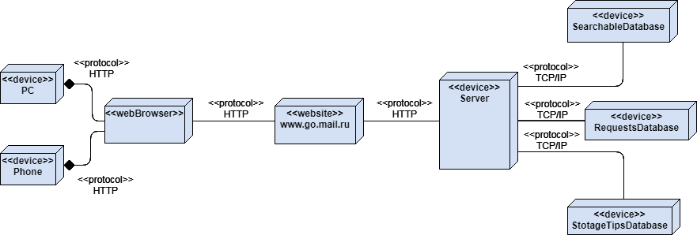

**Задание 4.** Выполнить топологическую сортировку построенных модулей и ответить на следующие вопросы:  
  
* В каком порядке должны быть разработаны модули, чтобы каждый из них после разработки сразу можно было бы протестировать на полную функциональность (то есть появление потом новых модулей не приводило бы к необходимости его перетестирования)  
* В каком порядке нужно принимать проектные решения по модулям (какие выбрать технологии, структуры данных, интерфейсы и т.п.), чтобы потом не менять эти решения в процессе проектирования остальных модулей.

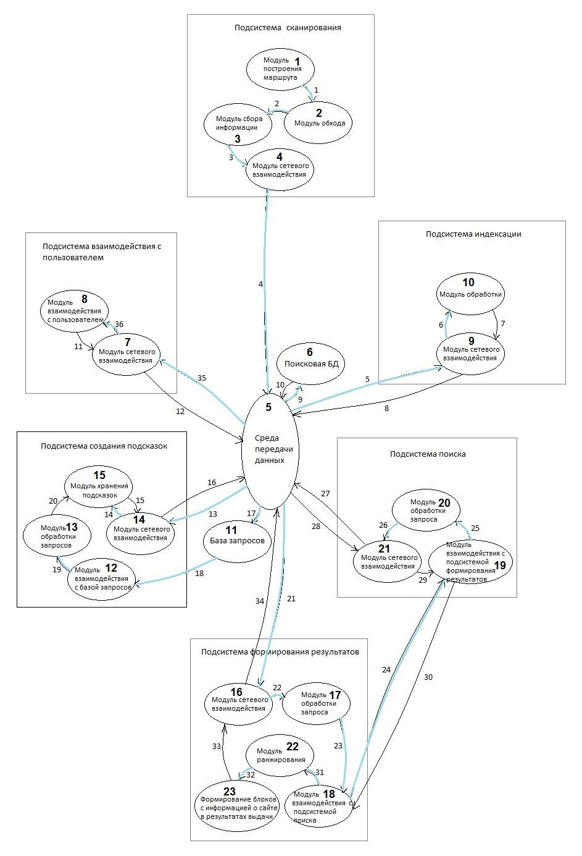

В соответствии с приведенным порядком должны быть разработаны модули и приняты проектные решения.